Тема: «Основные способы образования слов в русском языке».
Цели урока:
Образовательная цель: познакомить учащихся с основными способами образования слов в русском языке; учить определять способы образования слов.
Развивающая цель: развивать умение организовать лингвистический эксперимент, анализировать исследуемое языковое явление, делать выводы, развивать навыки построения словообразовательной цепочки, развивать логическое мышление.
Воспитательная цель: воспитывать интерес к русскому языку, формировать в учащихся пытливость и научное рвение.
Тип урока: урок изучение нового материала.
Оборудование: компьютер, солнышко, лучики жёлтого и голубого цветов.
Ход урока.
1.Организационный момент. Проверка готовности класса к уроку.
2. Проверка домашнего задания.
1)Индивидуальная работа по карточкам у доски.
Карточка №1. Разберите слова по составу: уходит, узкий, снежный, белизна,
Карточка №2. Разберите слова по составу: охотник, беззвучный, лучистый, удивительный.
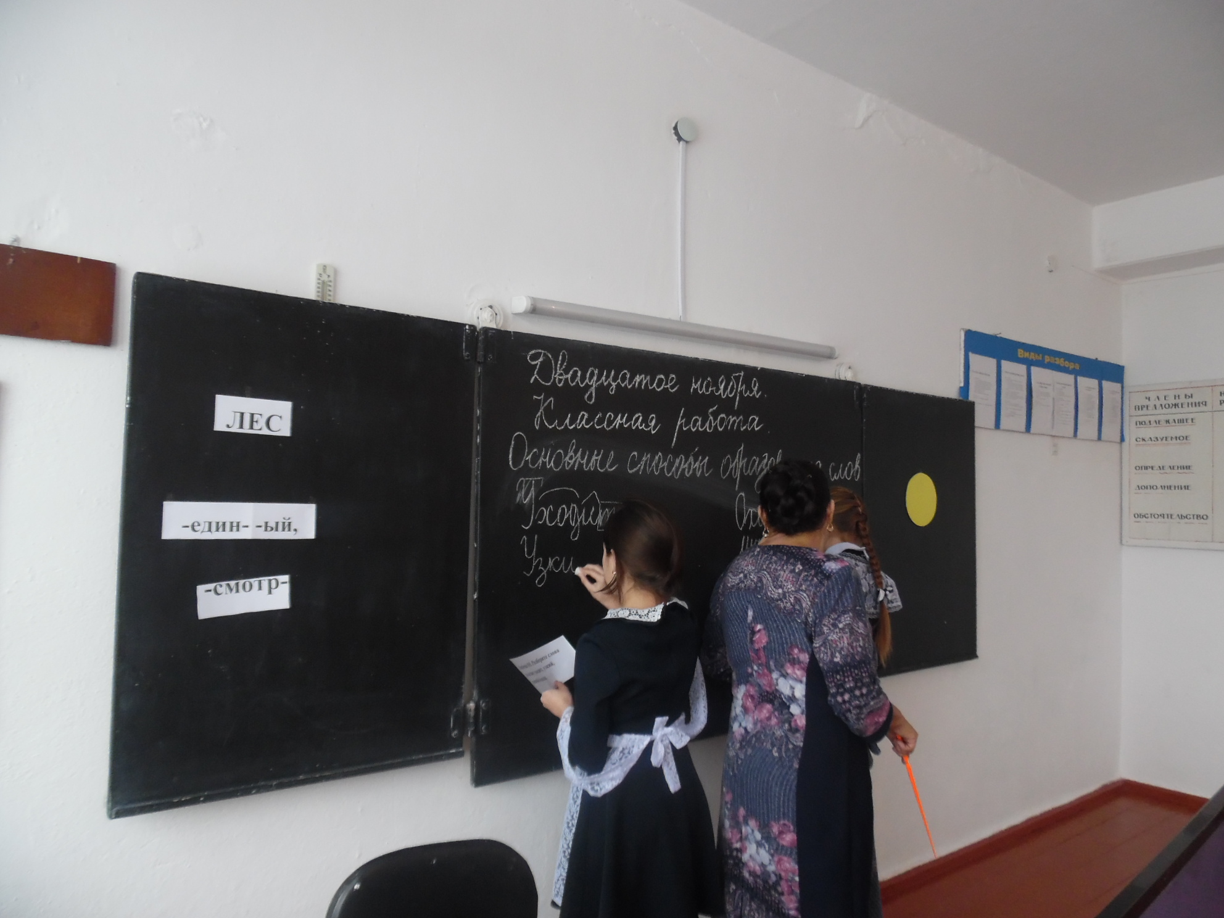
3. Орфографическая разминка.
Текст для орфографического разбора показан на экране.
Очень полезно и приятно см..треть на аквариум с разноцветными ры..ками. Плавно ра..качивающиеся водор..сли и плавающие ры..ки п..гружают нас в с..стояние нев..сомости. Все наше тело медле..о ра..слабляет..ся, сер..це начинает бит..ся р..внее, полностью и..чезает напряжение в тел.. и г..ловная боль. Аквариум – прекрас..ное средство от страха в зубовр..чебном кабинет...
4. Повторение изученного материала.
Беседа.
Что изучает морфемика?
Что называется корнем?
Что называется приставкой?
Что называется суффиксом?
Что называется окончанием?
Какие слова называются однокоренными?
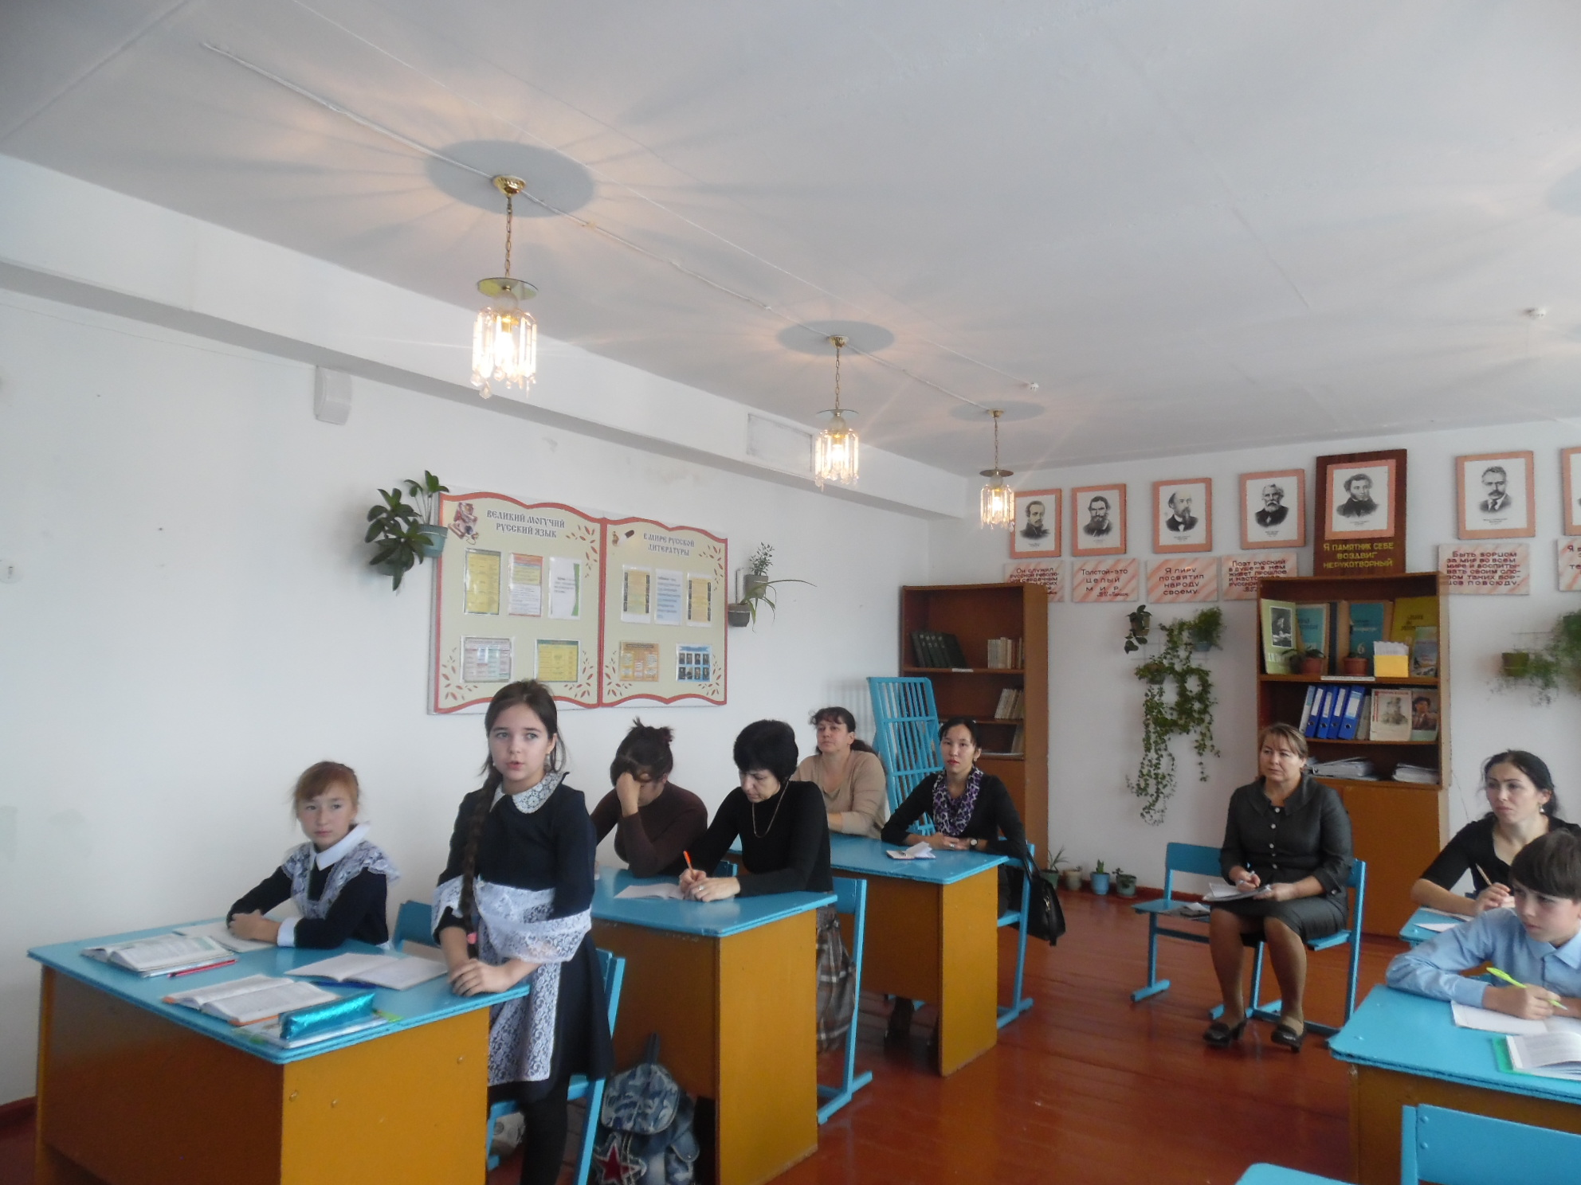
5. Применение теоретического материала на практике.
Задание 1. В каждом ряду однокоренных слов найдите лишнее (слово
с омонимичным корнем):
1) долгий, долго, долг, долгота;
2) город, городской, горожанин, загородка;
3) вода, водитель, водянистый, наводнение.
Проверь себя.
Задание 2. Назовите слово с приставкой.
1. Вьюга
2. Пьедестал
3. Декорация
4. Объявить
Задание 3. Назовите слово, в котором нет суффикса –тельн-.
1. Оборонительный
2. Смертельный
3. Содержательный
4. Уравнительный
Задание 4. Назовите слово, которое имеет такое морфемное строение: приставка, корень, окончание.
1. Отъезд
2. Обрывок
3. Обсудить
4. Обидный
Задание 5.. Назовите слово, которое имеет такое морфемное строение: приставка, корень, суффикс, окончание.
1.Ответ
2. Увидел
3. Отросток
4. Вьюжный
6. Объяснение нового материала.
Лаборатория словообразования. Инсценировка (помогают подготовленные заранее учащиеся).
Слово «дом». Надоело так жить: быть все время ДОМОМ. Хочется разнообразия. Стать, что ли, снова маленьким. Но как?
Словообразователь. Не грустите, обратитесь за помощью к суффиксам.
Суффикс «-ик-». Если хотите, я помогу вам в этом. (Становится рядом.)
Слово «дом» (размышяя). ... или больше?
Суффикс «-ище-». Тогда уменьшительным здесь не место. Делать большим – это по моей части.(Становится на место -ик-.)
Слово «дом» (обрадовавшись). Вот это да! Настоящее волшебство: захочу стать маленьким – стану, захочу быть большим – буду! Спасибо вам, Словообразователь.
Словообразователь. Это не меня благодарить надо, а ваших помощников. (Все уходят.)
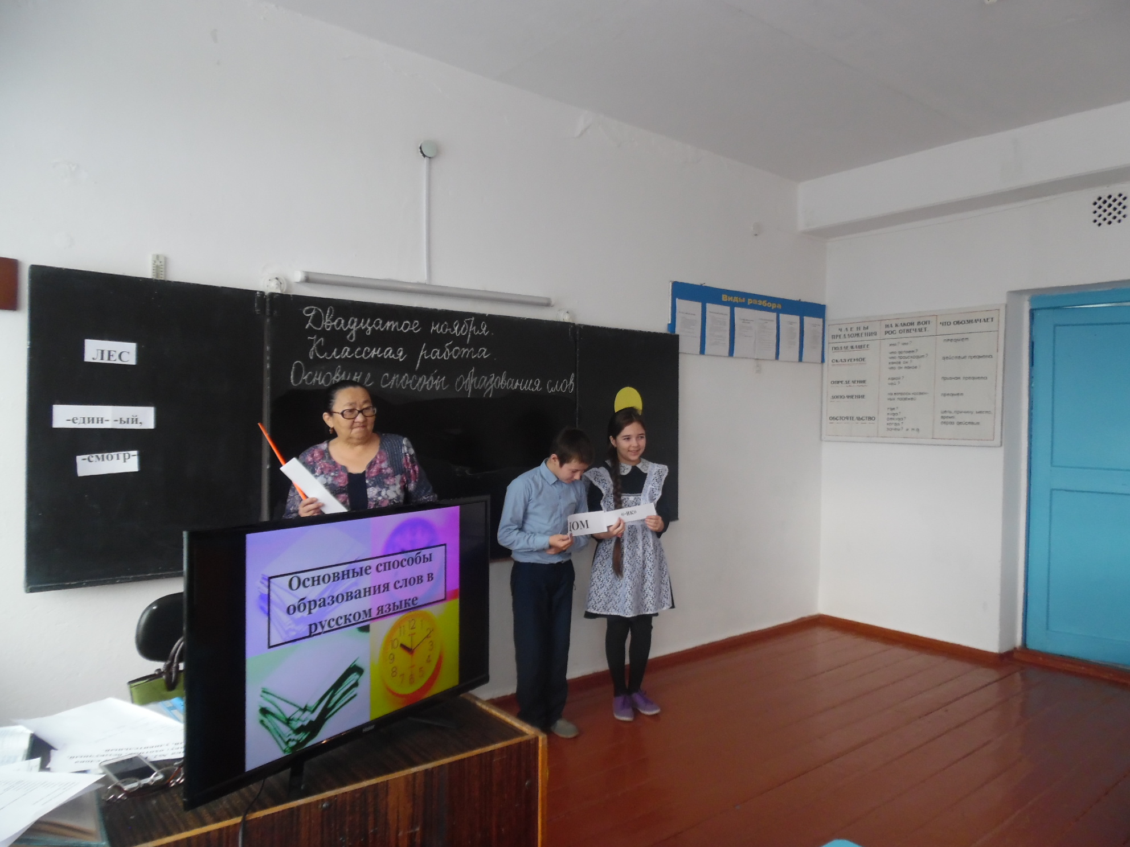
7.Исследовательская работа.
– Почему словообразователь назвал суффиксы помощниками?
– Сегодня на уроке мы узнаем об основных способах образования слов.
(На натянутую на доске нить учитель прикрепляет карточку со словом лес.)
– Какой суффикс нужно добавить, чтобы сделать лес маленьким?
(Присоединяет карточку с суффиксом -ок-.)
– Такой способ словообразования называется суффиксальным. Запишите в тетрадь схему и название этого способа.
– Какую приставку нужно добавить, чтобы из маленького леса сделать редкий лес, соединяющий лесные массивы? (Присоединяет карточку с приставкой пере-.)
– Как называется этот способ? Запишите схему и название способа.
В это время учитель вешает карточки с корнем -един- и окончанием -ый.
– Можно ли образовать от этого прилагательного глагол суффиксальным способом? Почему? (Учитель присоединяет карточки с приставкой со-, суффиксами -я-, -ть-.)
– Как вы понимаете значение этого слова? (Учитель вешает на нитку карточки с приставкой о-, корнем -смотр-, суффиксами -е-, -ть-.)
– Образуйте от этого слова другое бессуффиксным способом.
– Могут ли окончания участвовать в словообразовании? Обоснуйте свой ответ.
– Итак, перечислите 4 морфемных способа образования слов
9.Работа по учебнику.
Чтение теоретического материала. Выполнение упражнения
– Обратите внимание: тема нашего урока звучит как основные способы словообразования, мы разбирали только морфемные. Значит, есть другие способы образования слов. Кто первый их найдет?
– Чем сложение основ отличается от сложения слов?
10. Лингвистическая разминка.
– Как вы понимаете смысл выражения «Значение действия у имен существительных вторично»?
– Образуйте от глаголов слова бессуффиксным способом: бегать, поджигать, восходить.
– Запишите 3–4 существительных, образованных бессуффиксным способом. Составьте с ними предложения.
11. Работа с сигнальными карточками.
Учитель говорит тезисы. Учащиеся поднимают красную карточку, если не согласны с тезисом, зеленую – если согласны.
1. Есть четыре морфемных способа образования слов.
2. Слово ручной образовано суффиксальным способом.
3. Слово бег образовано бесприставочным способом.
4. Слово побежать образовано приставочно-суффиксальным способом.
5. Слово лесной образовано от слова лес.
13. Тест.
1. В каком ряду все слова образованы приставочным способом?
1) записать, разжечь;
2) покусать, вкусный;
3) подвижный, подписка.
2. В каком ряду все слова образованы суффиксальным способом?
1) травяной, безрукавка;
2) берёзовый, лесной;
3) домик, ошейник.
3. В каком ряду все слова образованы приставочно-суффиксальным способом?
1) вырастить, росточек;
2) заплыв, опилки;
3) наездник, записка.
4. В каком ряду все слова образованы бессуффиксным способом?
1) перерыв, ленточка;
2) осиновый, заплыв;
3) переход, заход.
5. В каком ряду все слова образованы сложением основ?
1) бензовоз, плащ-палатка;
2) ледокол, пароход;
3) самовар, столовая.
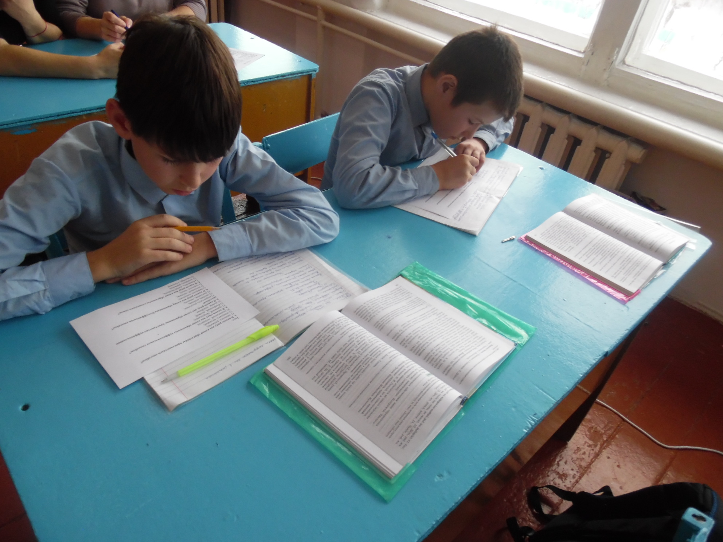
14. Игра. За определенное время участники игры должны записать как можно больше слов, состоящих из букв, которые входят в слово СЛОВООБРАЗОВАНИЕ.
15. Итог урока.
-А теперь ещё раз назовём все способы словообразования.
16. Приём рефлексии «Солнышко».
На доске прикреплён круг от солнышка, детям раздаются лучики жёлтого и голубого цветов. Лучики нужно прикрепить к солнышку:
желтого цвета – мне очень понравилось занятие, получил много интересной информации;
голубого цвета – занятие неинтересное, не было никакой полезной информации.
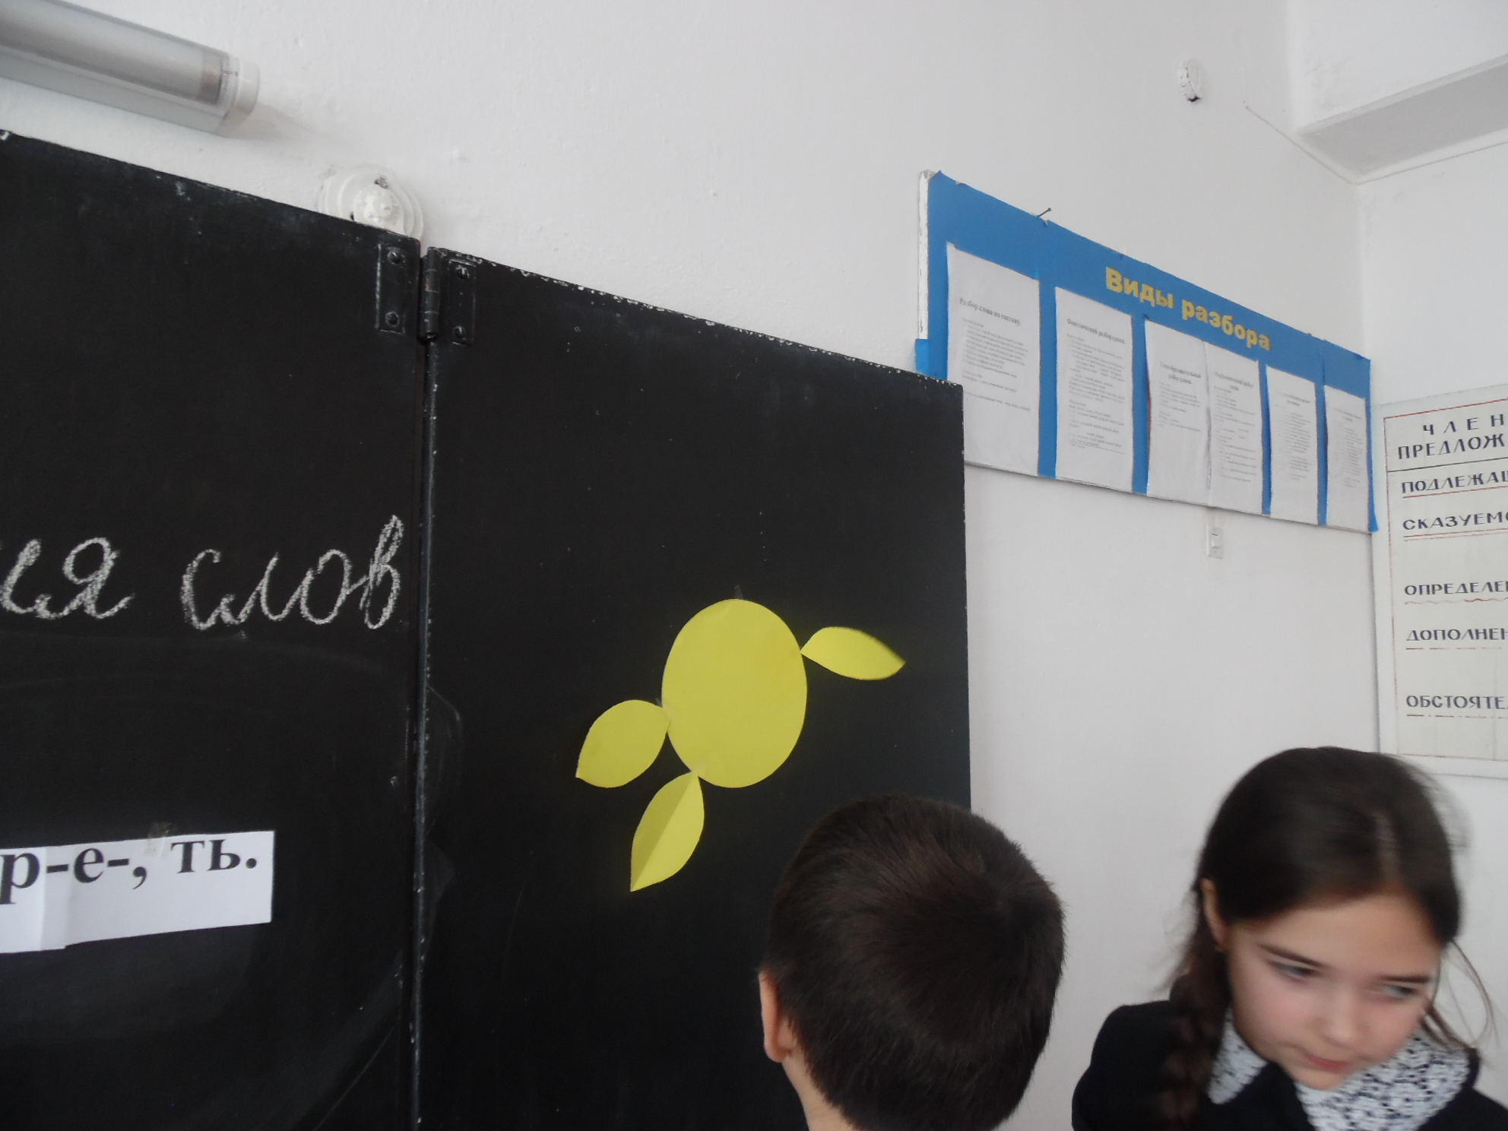
Домашнее задание: образовать пять слов с разными способами словообразования

